Примеры диалога с ботом
Обработка команды /start
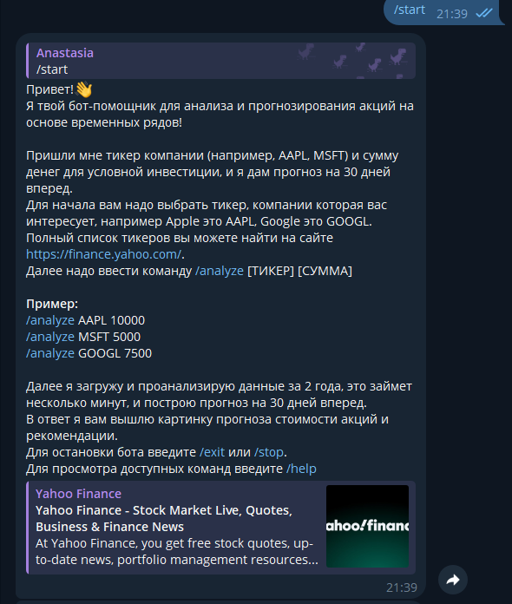

Обработка команды /help
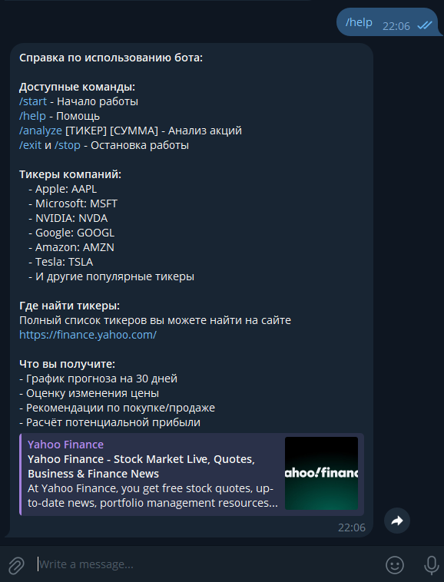

Обработка команд /stop и /exit
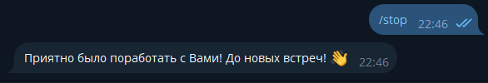
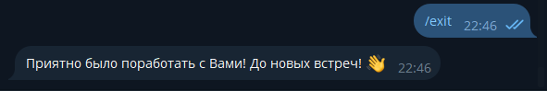

Обработка команды /analyze [ТИКЕР] [СУММА]
1) Простая стратегия
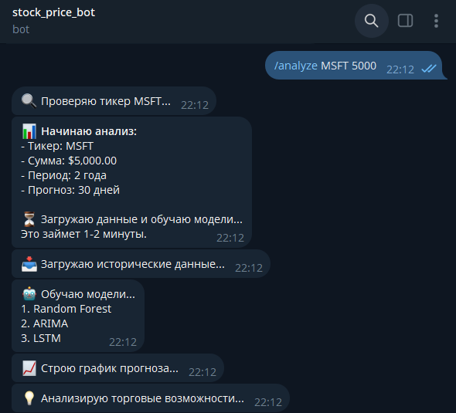
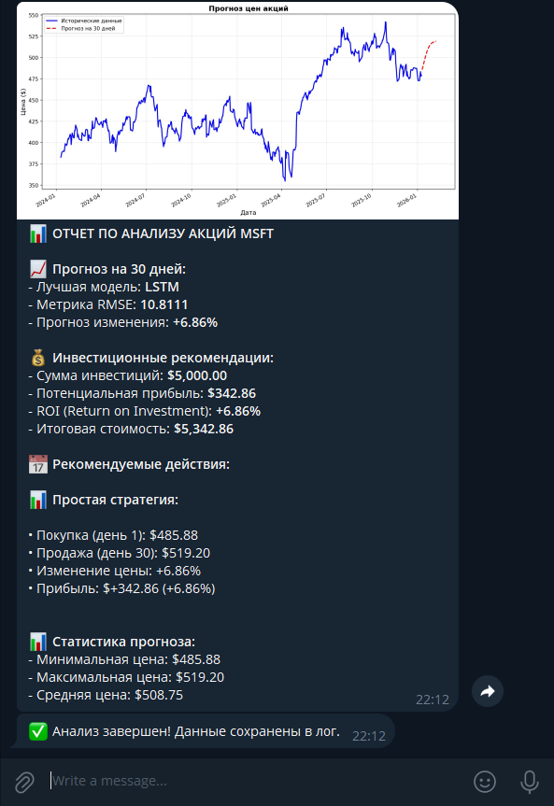
2) Стратегия с датами покупки и продажи
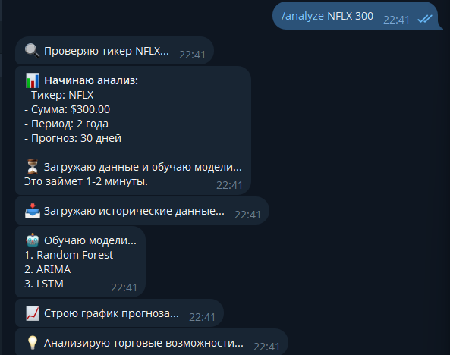
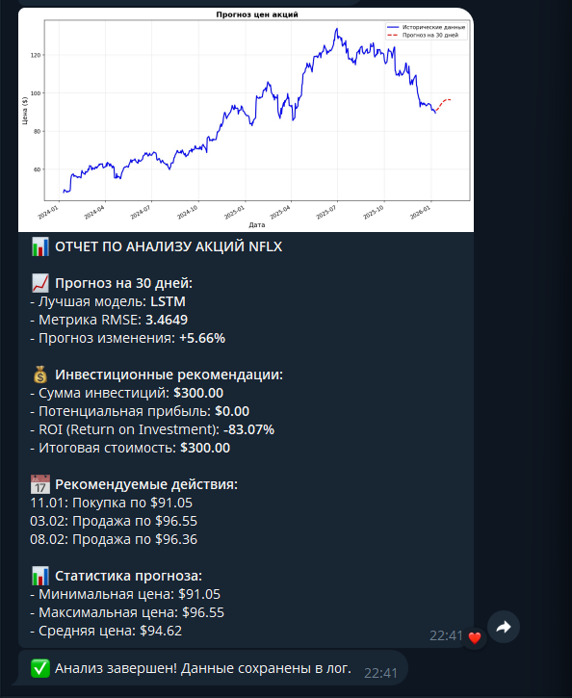

3) Рекомендация не покупать
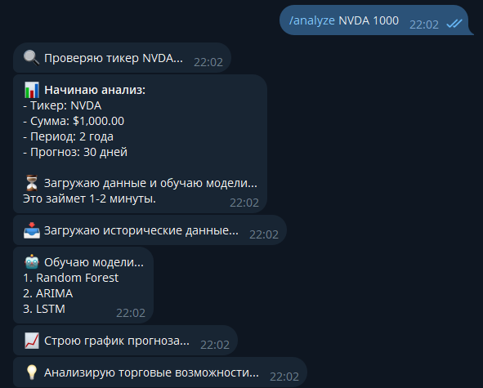
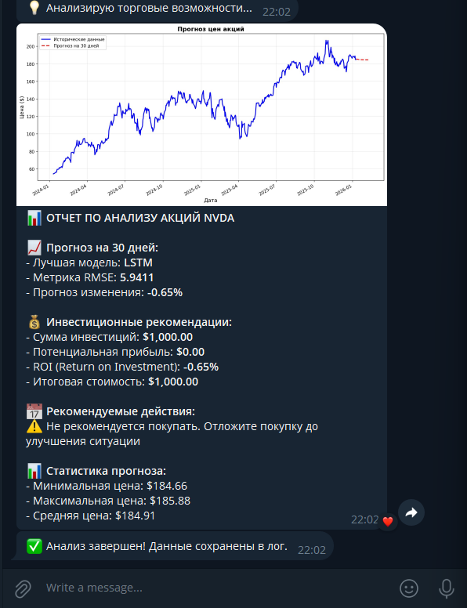

Пример обработки неизвестной команды
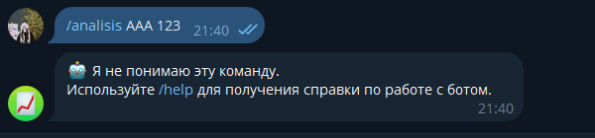

Пример обработки неизвестного тикера
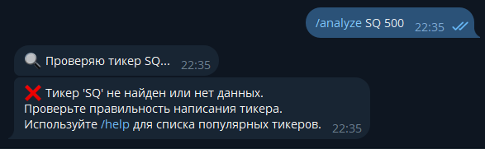
Пример обработки некорректного формата суммы инвестиции
